**TRƯỜNG ĐẠI HỌC CÔNG NGHIỆP HÀ NỘI**

**KHOA CÔNG NGHỆ THÔNG TIN**

**======***======**



**BÁO CÁO BÀI TẬP LỚN**

**MÔN: LẬP TRÌNH ỨNG DỤNG CSDL TRÊN WEB**

**XÂY DỰNG WEBSITE GIỚI THIỆU SẢN PHẨM VÀ BÁN HÀNG TRỰC TUYẾN IMUA.COM.VN**

|  |  |
| --- | --- |
| GVHD : | Ths. Đỗ Ngọc Sơn |
| Nhóm - Lớp : | 8 – 0503134.1 – K13 |
| Sinh viên thực hiện : | Phạm Anh Dương  Phạm Duy Hưng  Lê Vũ Long  Nguyễn Văn Tiến |

*Hà Nội, 2021*

MỤC LỤC

BẢNG PHÂN CÔNG CÔNG VIỆC 3

phần I: MỞ ĐẦU 4

PHẦN Ii: KẾT QUẢ BÀI TẬP LỚN 5

2.1. Mô tả chức năng của website thực tế 5

2.2. Thiết kế cơ sở dữ liệu 5

# BẢNG PHÂN CÔNG CÔNG VIỆC

|  |  |  |
| --- | --- | --- |
| **MSV** | **Họ tên sinh viên** | **Công việc được phân** |
| 2018600064 | Phạm Anh Dương |  |
| 2018600157 | Phạm Duy Hưng |  |
| 2018600904 | Lê Vũ Long |  |
| 2018600867 | Nguyễn Văn Tiến |  |

phần I: MỞ ĐẦU

Công Nghệ Thông Tin là một chuyên ngành đang vô cùng phát triển với vô vàn những đóng góp trong cuộc sống hằng ngày. Nó đang trở thành một phần không thể thiếu trong cuộc sống. Công nghệ giúp con người giải quyết những vấn đề đau đầu nhất ví dụ như tính toán với những con số và lưu trữ dữ liệu khổng lồ một cách dễ dàng. Càng ngày càng nhiều ứng dụng của ngành Công nghệ thông tin được áp dụng vào đời sống và nhu cầu của nó ngày càng lớn. Một trong số đó là ứng dụng trong quản lý kinh doanh.

Việc quản lý một mô hình kinh doanh bao gồm rất nhiều công việc trong đó bao gồm những công việc về tính toán và lưu trữ. Nếu sử dụng phương pháp thủ công sẽ gây tốn kém và có thể sai xót trong quá trình quản lý.

Từ thực tế trên chúng em quyết định sẽ xây dựng phần mềm quản lý tiệm thuôc Đông Y, một mô hình kinh doanh thuốc loại nhỏ, để giải quyết các vấn đề trong kinh doanh.

Trong quá trình làm bài dù đã cố gắng nhưng chúng em sẽ không thể tránh khỏi những sai xót, vì vậy rất mong được nhận những ý kiến nhận xét và đóng góp từ phía thầy giáo và các bạn để bài tập lớn của chúng em thêm phần hoàn thiện.

Em xin trân thành cảm ơn !

# PHẦN Ii: KẾT QUẢ BÀI TẬP LỚN

## Mô tả chức năng của website thực tế :

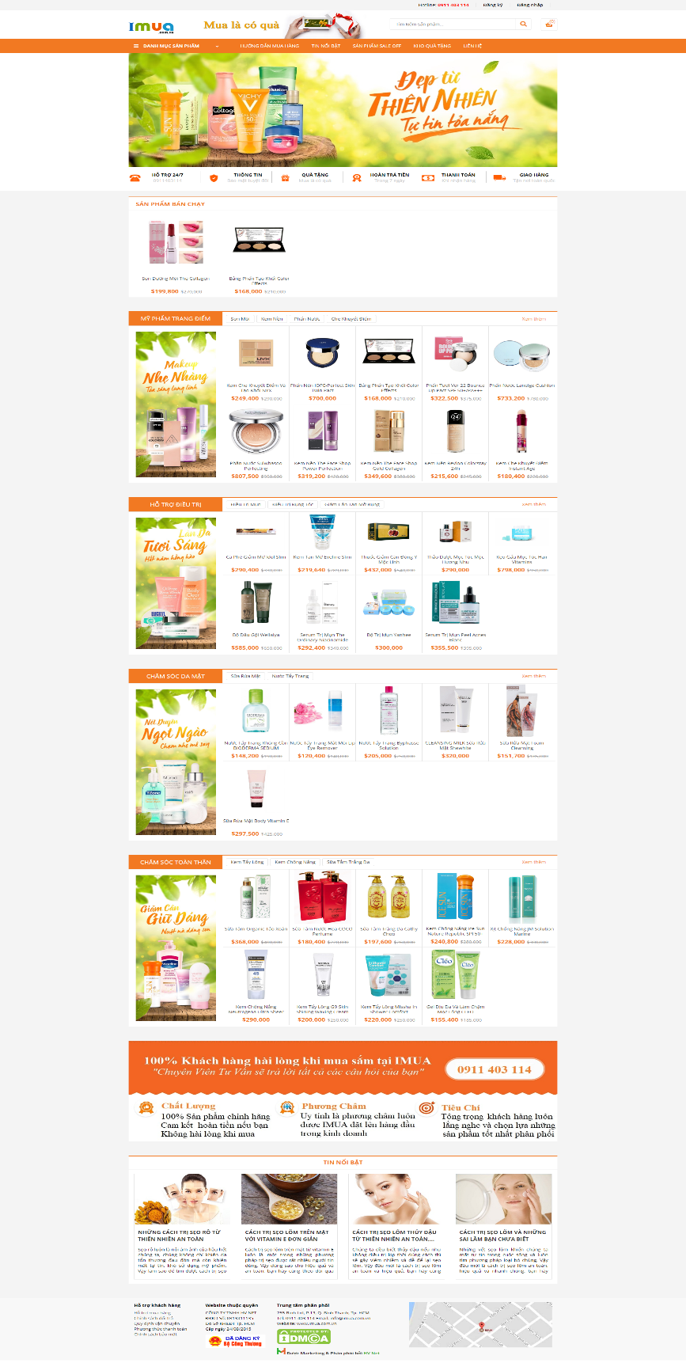

*Giao diện trang* ***Home***

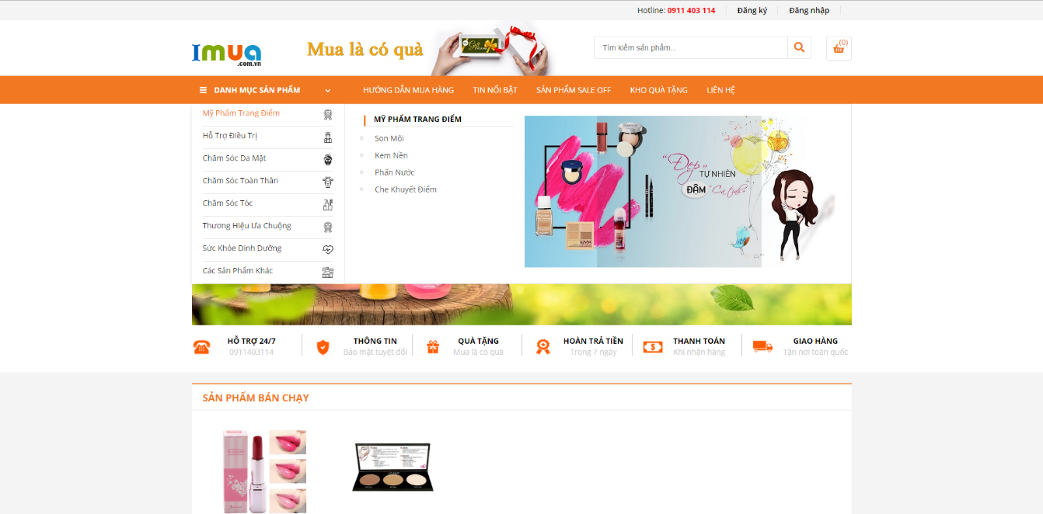

*Giao diện* ***Menu Danh mục***

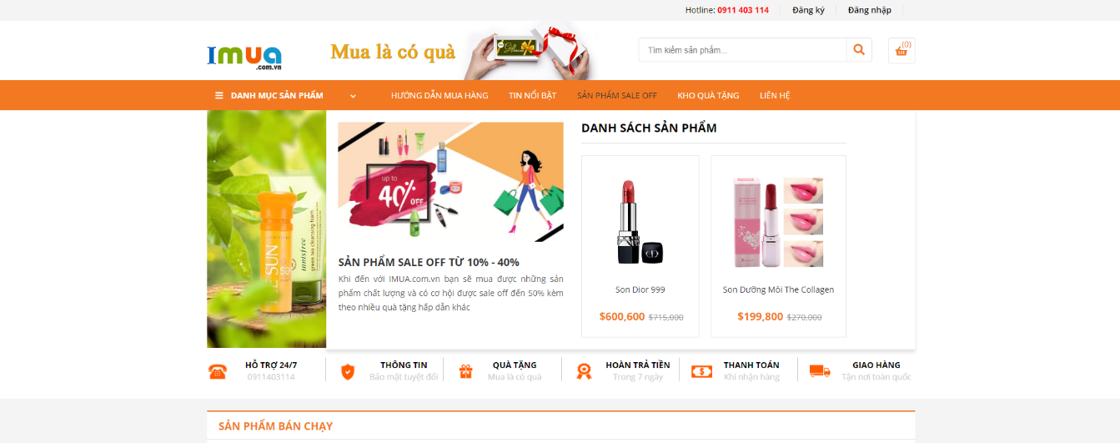

*Giao diện* ***Menu SaleOff***

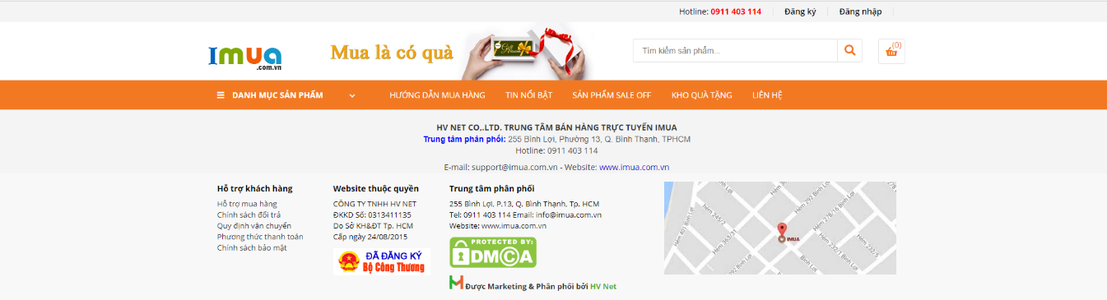

*Giao diện* ***Liên hệ***

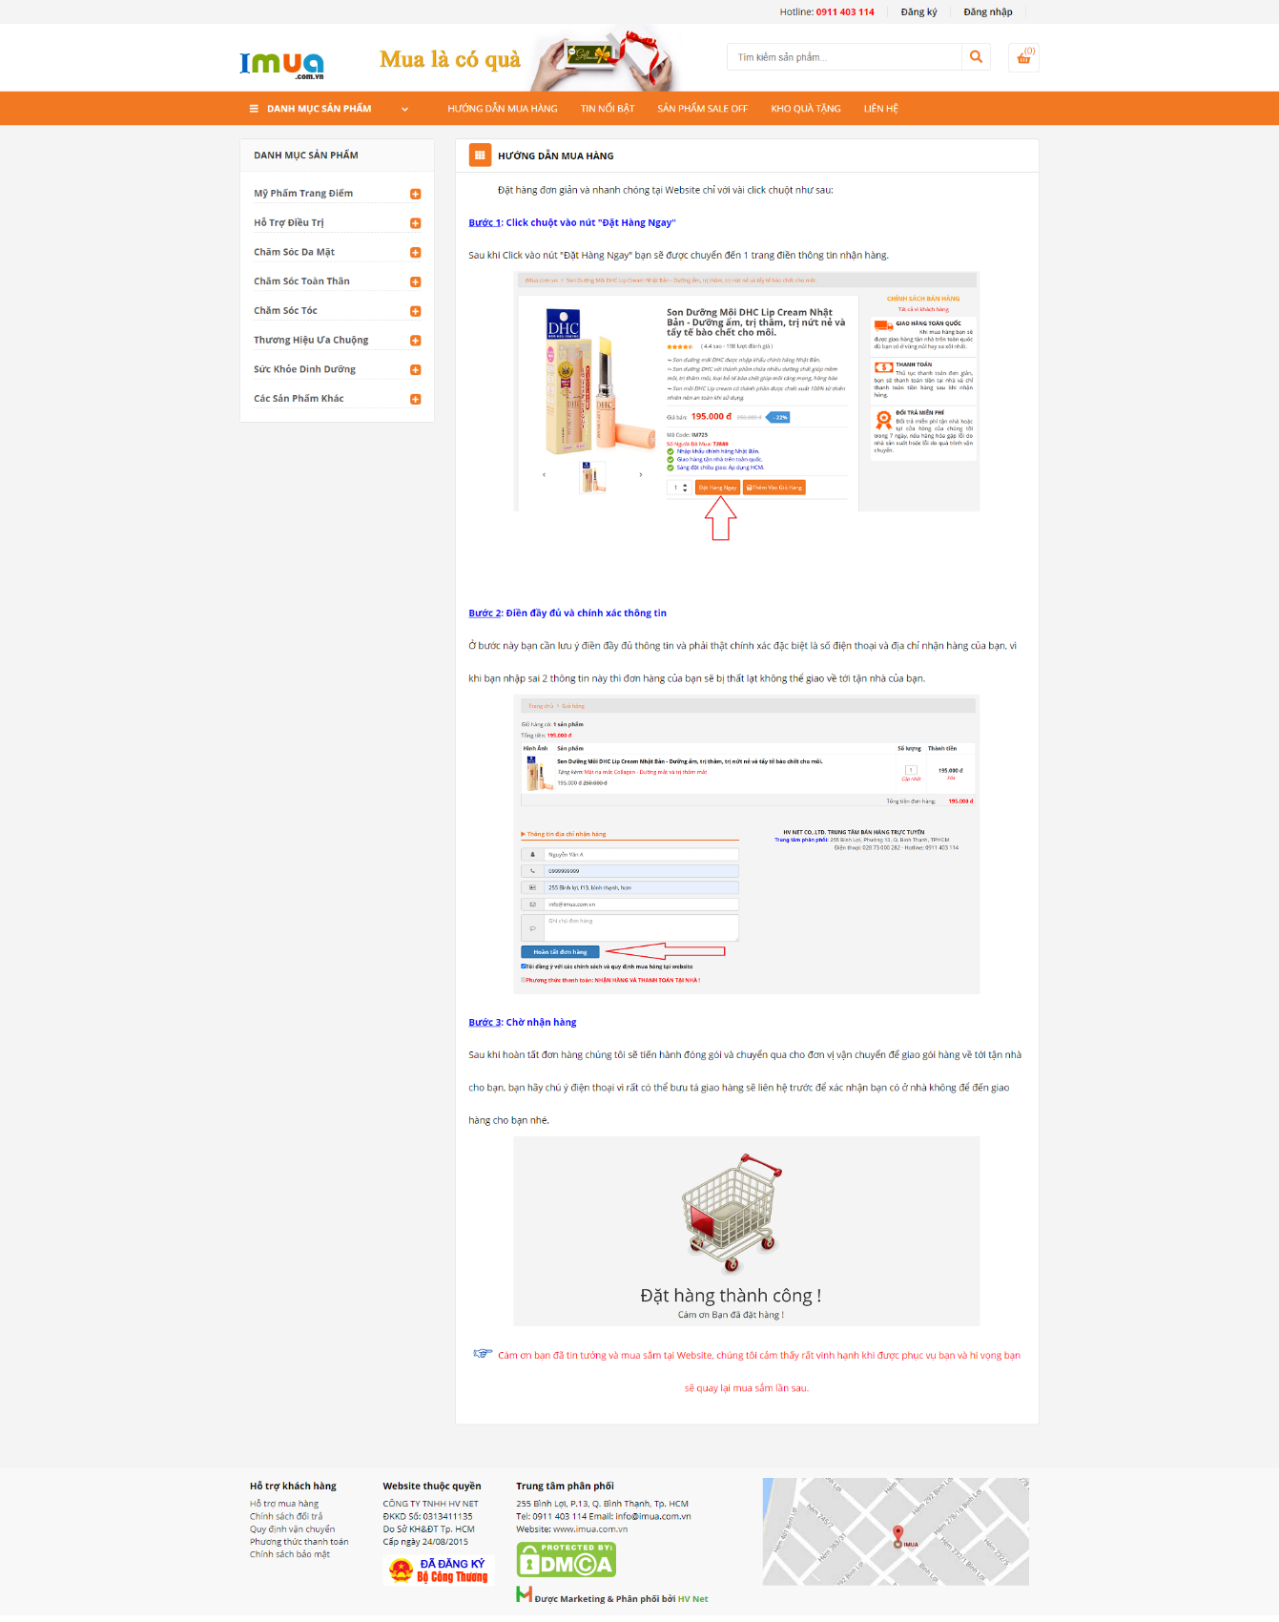

*Giao diện* ***Hướng dẫn mua hàng***

*Giao diện* ***Tin nổi bật***

*Giao diện* ***Tin tức***

*Giao diện* ***Sản phẩm SaleOff***

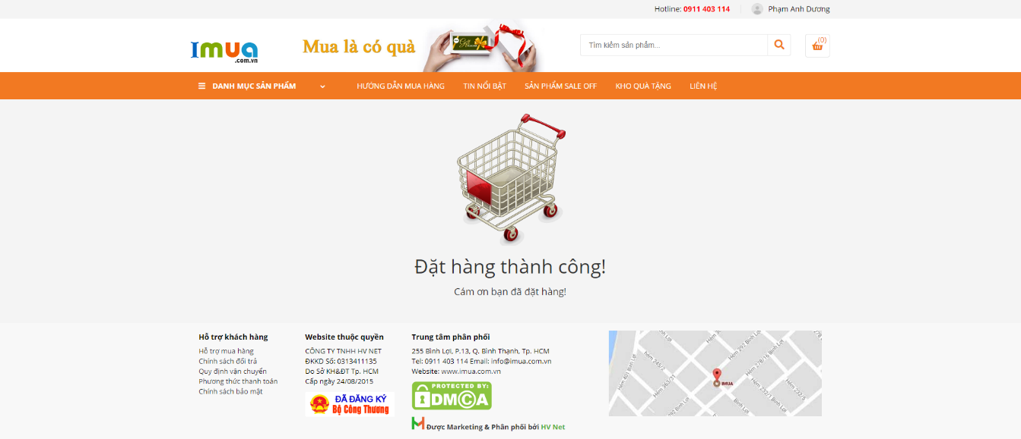

*Giao diện* ***Đặt hàng thành công***

*Giao diện* ***Loại sản phẩm***

*Giao diện* ***Sản Phẩm***

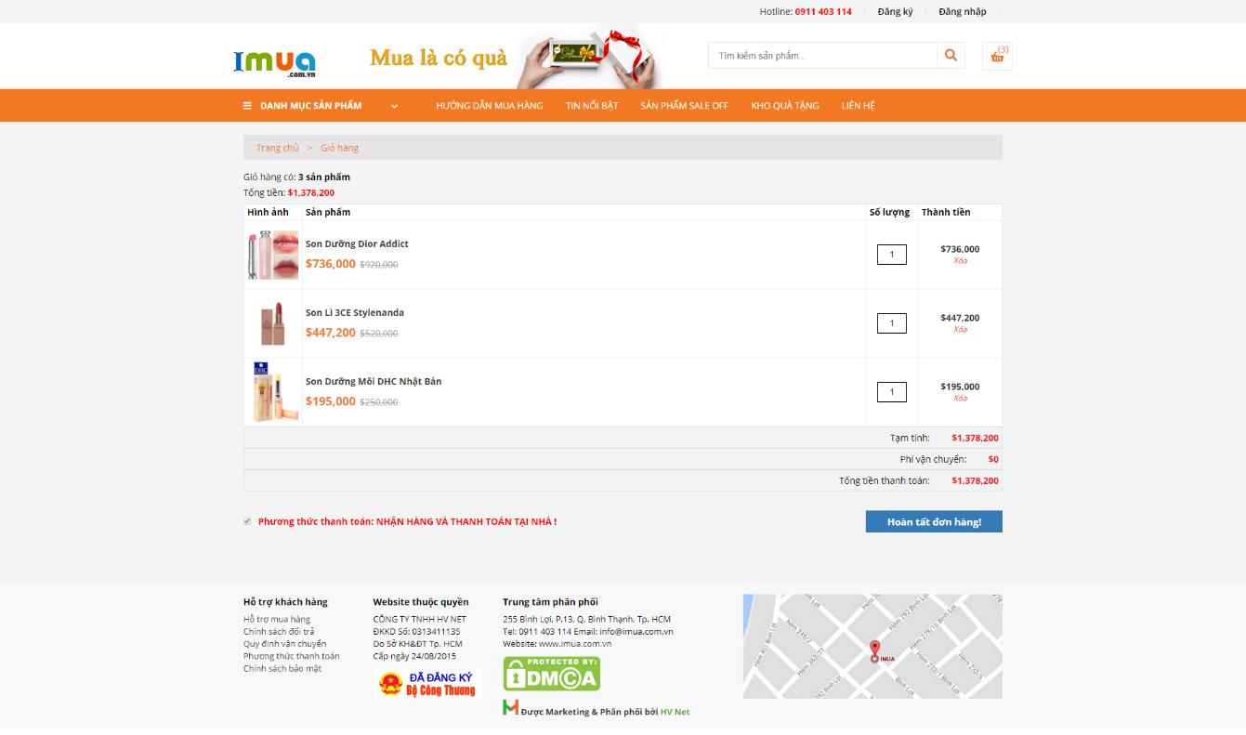

*Giao diện* ***Giỏ hàng***

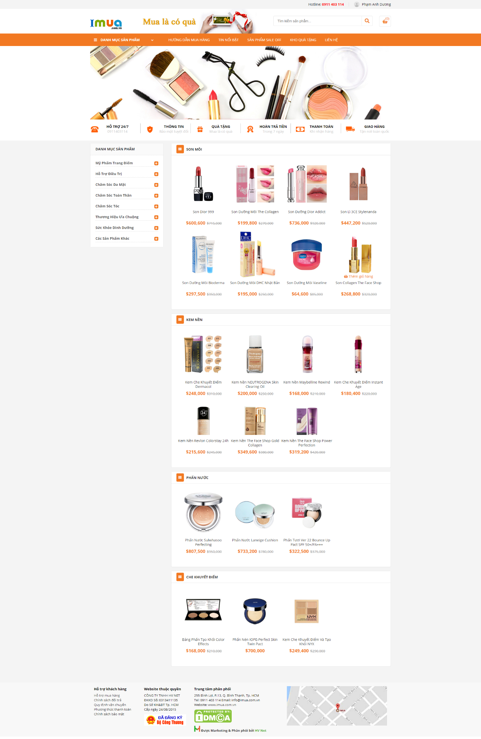

*Giao diện* ***Danh mục sản phẩm***

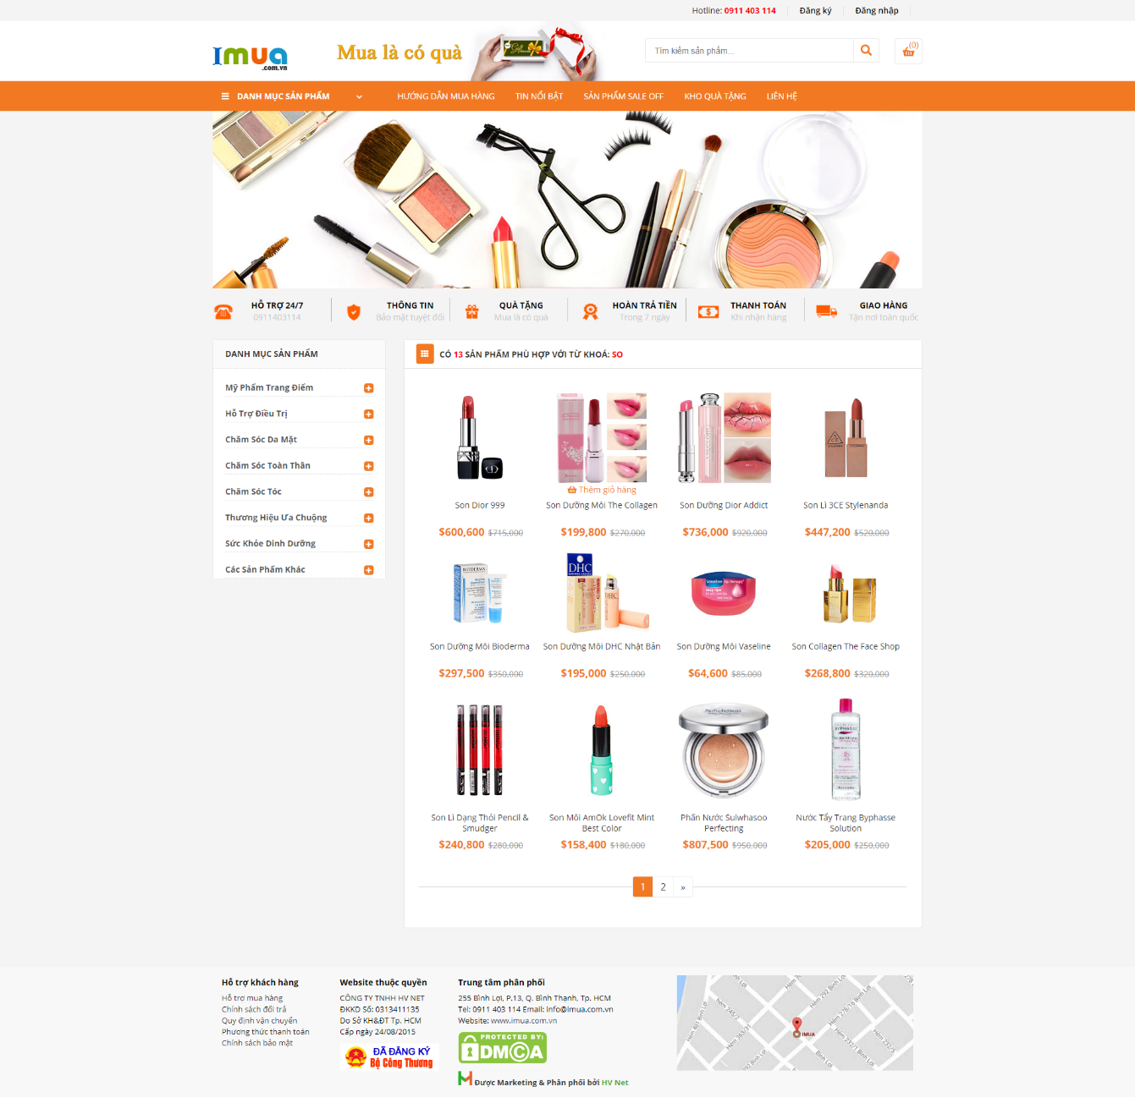

*Giao diện* ***Tìm kiếm***

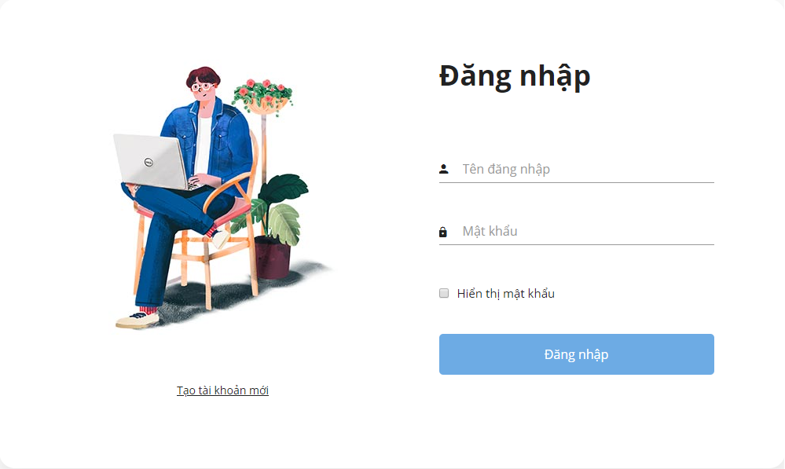

*Form* ***Đăng nhập***

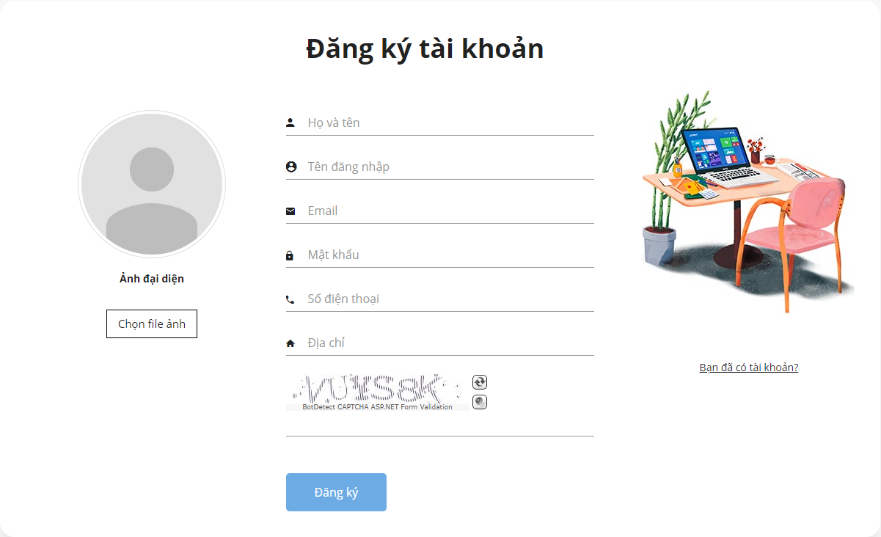

*Form* ***Đăng ký***

## Thiết kế cơ sở dữ liệu